SALI – Sistema de Aluguel de Lojas e Imóveis.
Documento de Especificação das Regras de Negocio Comum.

Versão 0.01

Histórico de Revisão

Data | Versão | Descrição | Autor
20.09.06 | 0.01 | Criação do Documento | Kátia

Índice.

1. Descrição 2
2. Regras de Negocio. 2

Descrição

Esse documento tem como finalidade reunir todas as regras de negocio comuns utilizadas pelo sistema, assim como facilitar a localização dos dados e melhorar a organização dos documentos do sistema. Esse documento faz referencia ao documento de especificação das mensagens. E do documento de Especificação das exceções geradas no sistema.

Regras de Negocio.

  - RNC001 – Validação dos Campos em Branco.
Verifica se no formulário existe algum campo em branco se existir levanta a exceção [EX001]

  - RNC002 – Validação do Endereço.
Verifica se o endereço está formatado da seguinte forma relacionada abaixo. Se houver erro o sistema levanta a Exceção EX007.
- Tipo (‘C’ de Casa ou ‘A’ de Apartamento) String(1),
- Rua (String 30),
- Número (Integer 06),
- CEP (String 08),
- Bairro (String 50) e
- Cidade (String 50).

  - RNC003 – Validação de Telefones
Verifica se o telefone está formatado em String(10). Se Telefone menor ou maior que String 10 o sistema levanta a exceção EX006.

  - RNC004 – Validação de RG
Verifica se o RG está formatado em String 10. Se RG menor ou maior que String 10 o sistema levanta a exceção EX005.

  - RNC005 – Validação de campo Nome
Verifica se o Nome é maior que string 10. Se campo menor que 10 o sistema levanta a exceção EX004.

  - RNC006 – Validação de CPF
Verifica se o CPF esta formatado em String 11 e se esta usando a regra de verificação padrão de CPF. Se o CPF for invalido o sistema levanta a Exceção EX002.

Regra para validar o CPF.

No Brasil existe o CPF (Cadastro de Pessoas Físicas) que serve para identificar cada indivíduo no país. O número do CPF é composto de 11 dígitos, sendo os dois últimos os dígitos de verificação, essa verificação será feita em JavaScript. A fórmula para verificar a validade do número do CPF é simples e é explicada abaixo:

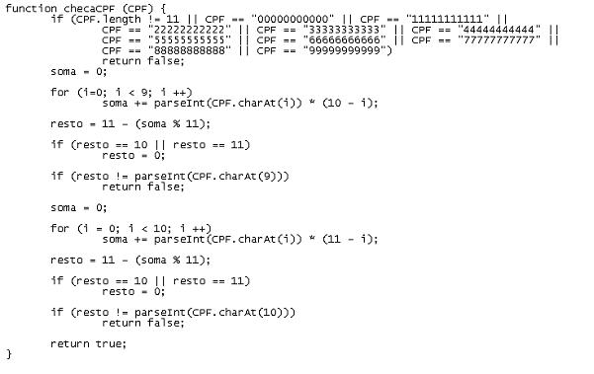
Vamos tomar como exemplo o número 123.456.789-09
• 1º Dígito Verificador
Primeiro calculamos a soma da multiplicação dos 9 primeiros dígitos por 10, 9, 8, ... , 3, 2, respectivamente. Ou seja
Soma = (1*10) + (2*9) + ... + (8*3) + (9*2)
Em seguida, dividimos e multiplicamos por 11. (Nota: Ao multiplicarmos utilizamos o valor inteiro da divisão).
Valor = (Soma/11) * 11
Por fim, subtraímos Valor de Soma.
Resultado = Soma - Valor
Note que acabamos de realizar o módulo de Soma e 11. As duas operações anteriores podem ser substituídas por Resultado = Soma módulo 11.
Agora analisamos Resultado:
Se Resultado for igual à 1 ou à 0, então o 1º dígito verificador é 0;
Caso contrário, o 1º dígito verificador é o resultado da subtração de Resultado de 11.

• 2º Dígito Verificador
Primeiro calculamos a soma da multiplicação dos 9 primeiros dígitos por 11, 10, 9, ... , 4, 3, respectivamente e em seguida somamos com (Digito1*2), sendo que Digito1 é o valor encontrado para o 1º dígito verificador. Ou seja
Soma = (1*11) + (2*10) + ... + (8*4) + (9*3) + (Digito1*2)
O resto é semelhante ao que foi feito anteriormente. Dividimos e multiplicamos por 11. (Nota: Ao multiplicarmos utilizamos o valor inteiro da divisão).
Valor = (Soma/11) * 11
Por fim, subtraímos Valor de Soma.
Resultado = Soma - Valor
Agora analisamos Resultado:
Se Resultado for igual à 1 ou à 0, então o 2º dígito verificador é 0;
Caso contrário, o 2º dígito verificador é o resultado da subtração de Resultado de 11.
No nosso exemplo (123.456.789-09) o número é válido.

  - RNC007 – Validação de campos datas.
Verifica se o campo possui uma data valida, tendo o tipo Date.

  - RNC008 - Validação de mês.
Verifica se o mês é valido, se esta no intervalo de 01 a 12.

